В женской исправительной колонии №12 г. Сарапула проведено мероприятие в рамках проекта «Вернуть маму», реализуемого Администрацией города Ижевска и УФСИН России по Удмуртской Республике.

«Вернуть маму» - это совместный проект УФСИН России по Удмуртской Республике и Управления по делам семьи, материнства и детства Администрации г. Ижевска, организованный специально для осуждённых женщин города Ижевска, отбывающих наказание в исправительной колонии №12 г. Сарапула, имеющих несовершеннолетних детей, которые находятся в детских домах или воспитываются в замещающих семьях.
Как показывает практика, после освобождения значительная часть женщин не может адаптироваться в новых жизненных условиях и возвращается к прежнему образу жизни, не приступает к своим родительским обязанностям по содержанию и воспитанию детей. Поэтому задачами проекта являются оказание специалистами социальных служб помощи женщинам, отбывающим наказание, в адаптации в социум, налаживании позитивных детско-родительских отношений, и, как следствие, сохранение для ребенка кровной семьи.
2 июня в рамках проекта «Вернуть маму» в колонии состоялась встреча 20 осужденных женщин - матерей, имеющих несовершеннолетних детей, с представителями служб помощи семье и детям города Ижевска.
Открыла мероприятие начальник Отдела по социальной поддержке населения Управления по социальной поддержке населения, делам семьи, материнства и детства Администрации города Ижевска Светлана Сергеевна Артамонова, которая рассказала о происходящих положительных изменениях в развитии Ижевска, разъяснила меры социальной поддержки семей с детьми в Удмуртской Республике.
Об ответственности родителей за содержание, воспитание и обучение детей, и о формах устройства детей-сирот и детей, оставшихся без попечения родителей рассказала начальник отдела по делам семьи и охране прав детства Администрации Индустриального района города Ижевска Надежда Ивановна Ковальчук.
Натальей Юрьевной Глушковой, психологом Республиканского центра психолого-педагогической помощи населения «Берег», была проведена Деловая игра «Мир глазами ребенка. Игра проводилась в виде диалога, целью которого было подвести осуждённых к осознанию важности их участия в жизни детей.
Также перед осуждёнными выступила многодетная, поэтическая семья металлургов Илюшиных. Владимир Александрович и Елена Евгеньевна рассказали о семейном творчестве, традициях, воспитании троих сыновей, исполнили стихи и песни собственного сочинения. По окончании выступления подарили сборники стихов.
Учитывая, что встреча была приурочена ко Дню защиты детей, организаторы предусмотрели проведение мастер-класса для женщин по изготовлению фоторамок и тряпичных кукол-оберегов. Красочные, с любовью, сделанные фоторамки и куклы под руководством специалистов дополнительного образования детских и подростковых клубов Ижевска Нины Уховой, Анны Петуховой и Елены Арвин, с особым волнением мамы передали для своих детей.
Мероприятие завершилось проведением индивидуальных консультаций по вопросам охраны материнства и детства, восстановлению детско-родительских и родственных отношений, подготовки женщин к освобождению.
Как отмечают сотрудники колонии, такие встречи важны и необходимы для отбывающих наказание, они заставляют матерей задуматься о жизни и семье. «Это своеобразная ниточка, связывающая нас с родным городом и нашими детьми. Мы всегда с нетерпением ждем таких встреч», - благодарили женщины специалистов из Ижевска.
Проект «Вернуть маму» продолжается. Следующее мероприятие запланировано ко Дню матери.

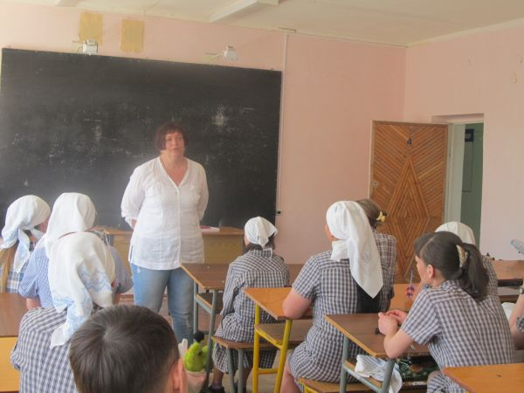 | 